第七单元 第一章 生物的生殖和发育 复习学案

一、直击目标
二、知识网络
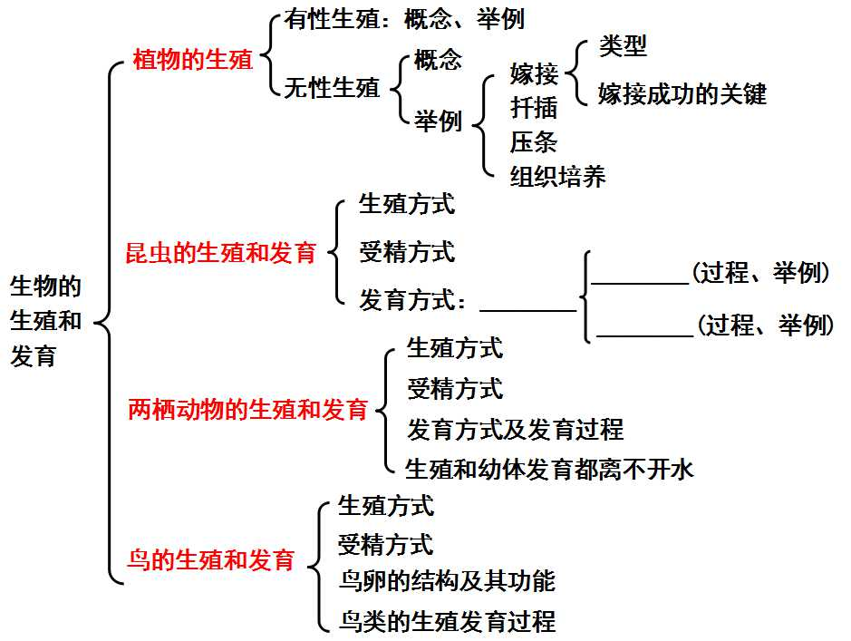
三、夯实基础
四、重点突破
五、全真演练
1、下列哪一项生殖方式属于无性生殖（ ）
A.撒播玉米种子种地
B.野生水果落地后萌发出幼苗
C.带芽的马铃薯块发育成新植株
D.埋下小麦种子后，长出幼苗
2、现有甲、乙、丙三个品种的苹果，将甲（接穗）嫁接到乙（砧木）上,接穗成活后，再用丙对其授粉，得到的苹果可食部分的性状相似于（ ）
A.甲 B.乙 C.丙 D.甲和丙
3、蝉蜕是蝉在若虫时期蜕下的外骨骼，下列关于蝉的说法正确的是（ ）
A.蝉的一生要经历卵、若虫、蛹、成虫四个时期
B.蝉要蜕皮是因为外骨骼不能生长，限制了蝉的发育
C.蝉的发育属于完全变态发育
D.蝉的若虫与成虫的形态结构和生活习性差异很大
4、蚊子和蟑螂都是常见昆虫，蚊子和蟑螂相比，发育过程特有的时期是（ ）
A.卵 B.幼虫 C.蛹 D.成虫
5、青蛙和菜粉蝶的发育都是变态发育，下列关于这两种动物的变态发育的叙述，正确的一项是（ ）
A.它们在变态发育过程中都要进行蜕皮
B.它们在变态发育过程中都经历了受精卵、幼体、蛹、成体四个时期
C.它们的幼体和成体在形态结构和生活习性上都有很大的差异
D.它们都属于有性生殖，其受精卵都在水中发育
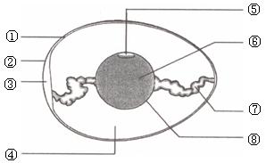
6、看图回答:（1）图中①是_____，②是______，①与②主要起________作用。
（2）含有细胞核，进行胚胎发育的部位是[ ]________。
（3）图中⑥是______，它能为胚胎发育提供_______。图中④是_______，它的主要功能是___________。
（4）鸡卵在母体内胚胎发育已经开始，鸡的受精卵从母体生出以后，其胚胎就停止了发育，主要原因是（ ）
A．具有阳光 B．具有空气 C．温度太低 D．温度太高

